Klanttevredenheidsonderzoek Juli 2021

In juli 2021 heeft Psyflix een klanttevredenheidsonderzoek uitgevoerd. In dit onderzoek hebben we middels online vragenlijsten en telefonische interviews onze leden gevraagd wat hoe ze onze diensten hebben ervaren. Het doel hiervan is om onze diensten komende tijd nog verder te verbeteren. De belangrijkste resultaten van dit klanttevredenheidsonderzoek willen we graag met jullie delen en staan hieronder beschreven.

Over de respondenten:
- 155 Psyflix-leden, veelal professionals in de geestelijke gezondheidszorg.
- 48% van onze leden heeft een Psyflix Professional abonnement, 52% heeft een Psyflix Plus abonnement (met geaccrediteerde eLearnings).
- 41% kijkt een keer per maand of vaker, 23% kijkt een keer per week of vaker.

Kwaliteit van de video's en eLearnings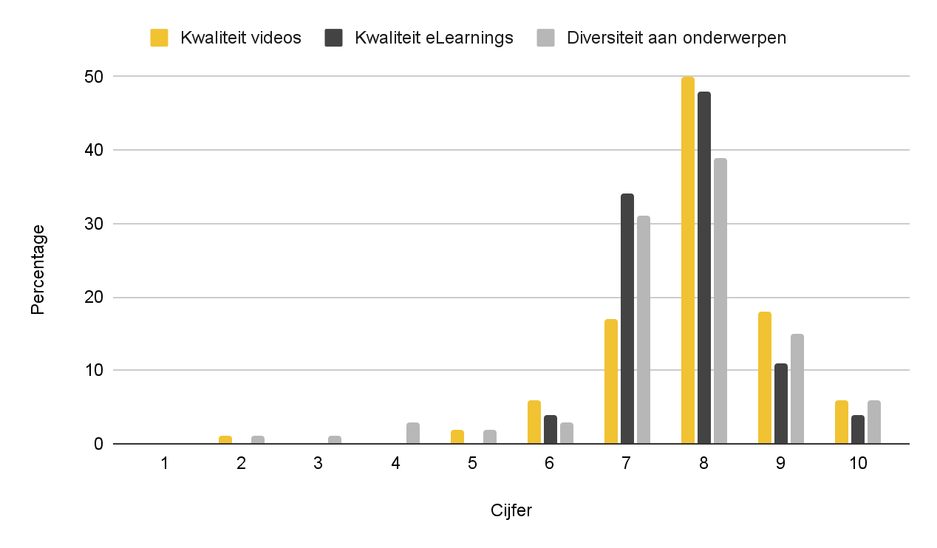
De kwaliteit van de video's (gemiddeld 7.9) evenals de kwaliteit van de eLearnings (gemiddeld 7.8) worden goed beoordeeld. Ook de diversiteit van onderwerpen in het huidige aanbod wordt goed beoordeeld (gemiddeld 7.7). Uit de interviews komt naar voren dat leden de laagdrempeligheid, het niveau van de sprekers, de diversiteit van onderwerpen, en de demonstraties van interventies erg waarderen. In de woorden van twee leden:

- “Een fantastische manier om op de hoogte te blijven van ontwikkelingen in je vak door gespecialiseerde professionals, kwalitatief en kwantitatief erg goed. Fijn ook dat alles terug te zien is”.
- “Vrij groot aanbod. Mogelijkheid tot herbekijken vind ik een grote plus. Je kan uitvoerig noteren en houdt zo meer vast dan tijdens studiedagen”.

Een aantal leden waren echter ook kritisch en wezen op een huidig gebrek aan filmpjes op bepaalde onderwerpen, met name kind en jeugd, maar ook verslavingszorg, ouderenzorg, en diagnostiek. Ook ervaarden sommige leden technische problemen met het aanvragen van de accreditaties. Hier gaan we hard aan werken de komende tijd. Zo schreven drie leden:

- “Ik zou graag nog filmpjes willen zien op het gebied van veslavingszorg en ouderenzorg”
- “Meer video's over kinderen en jeugd, diagnostiek, chronische pijn, eetstoornissen, meer demonstraties, meer series van webinars die op elkaar voortbouwen”
- “Meer geaccrediteerde webinars”.

Gebruikerservaring van de website
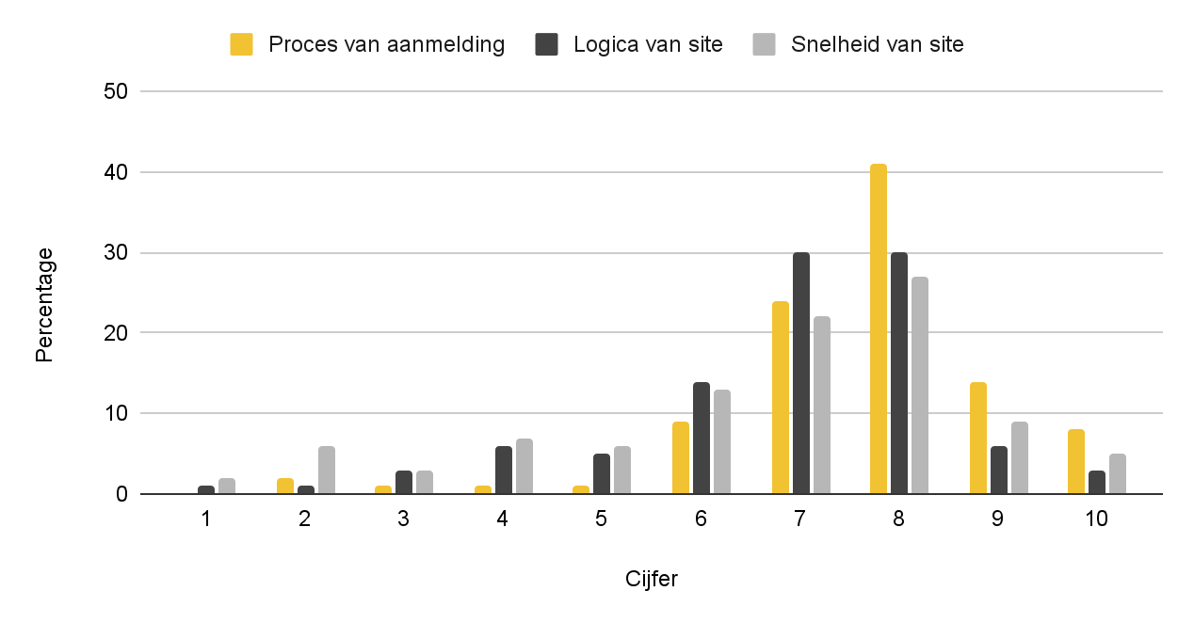De gebruikerservaring van de website wordt over het algemeen als voldoende beoordeeld. Leden geven het proces van aanmelding gemiddeld een 7.7/10. Leden geven echter lagere cijfers voor de logica (gemiddeld 6.9/10) en de snelheid (gemiddeld 6.6/10) van de site. Ten tijde van dit klanttevredenheids- onderzoek duurde het vaak meer dan 10 seconden om een pagina te laden, wat veel te lang was. Dit probleem is inmiddels grotendeels verholpen: de laadtijd van de site/filmpjes is op dit moment doorgaans binnen 3 seconden. De komende tijd zullen we hard werken om de gebruikerservaring van de site te verhogen.

Psyflix aanraden aan collega’s
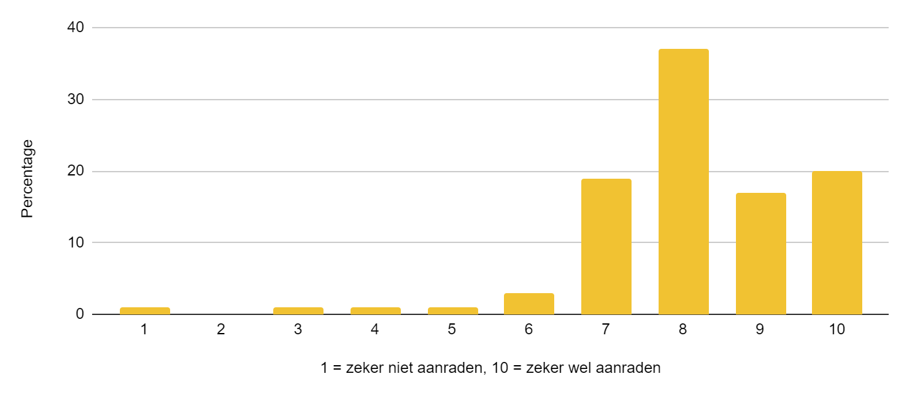
Op de vraag “In hoeverre zou u Psyflix aanraden aan collega’s?” waarbij 1 = zeker niet en 10 = zeker wel, geven leden gemiddeld een 8.1. Meerdere leden gaven aan dat ze Psyflix al bij veel collega’s hadden aangeraden. Redenen die leden noemden om Psyflix bij anderen aan te raden hadden vooral te maken met de laagdrempeligheid, kwaliteit van de video's en sprekers, en de diversiteit aan onderwerpen:

- “Fantastisch platform, laagdrempelig, leren van grote namen, kennis ophalen en verfrissen, erg goede naam van het platform!”.
- “Ik heb het als aan veel collega’s in mijn team aangeraden. Ik vind het erg fijn als hierdoor collega’s op één lijn zitten wat betreft therapievormen, wetenschappelijke kennis, en manier van werken.”
- “Mooie manier om accreditatiepunten te krijgen”

Kritische noten van een aantal leden hadden vooral te maken met de (vroegere) traagheid van de site of een gebrek aan filmpjes over bepaalde onderwerpen:

- “Site werkt niet goed genoeg, fragmenten/clips soms moeilijk vindbaar, zeker op mobiel. Liever een app.” (Gaan we aan werken!)
- “Jullie kunnen echt nog meer leden werven als jullie het aanbod kind en jeugd uitbreiden”.

Conclusie
Uit dit klanttevredenheidsonderzoek komt naar voren dat de kwaliteit van de video's goed wordt beoordeeld door leden. Aandachtspunten zijn de logica en snelheid van de site. De komende tijd zullen wij ons richten op het nog verder verbeteren van de kwaliteit van de video's en het uitbreiden van ons aanbod, en zullen we hard werken om de site overzichtelijker en sneller te maken. Ook zullen we de mogelijkheid bekijken om een app te maken om kijken via de telefoon te vergemakkelijken.

